I) Introduction.
Il existe plusieurs types de diodes :
- Diodes de signal
- Diode Zener
- Diode électroluminescente ( DEL )
- Diode de redressement ou diode de puissance

II) Constitution.
1) Semi-conducteur de type P ou N.
Les semi-conducteurs ( généralement silicium ) présentent des caractéristiques intermédiaires entre isolant et conducteur.
Pour modifier sa conductibilité, on introduit des atomes d’un élément étranger ( impuretés ) : c’est le dopage.

Suivant la nature des impuretés, on obtient un :

Semi-conducteur de type N : Semi-conducteur de type P :
Excédant de charges négatives ( électrons ) Excédant de charges positives ( trous )

Trous
Electrons
Electrons
Trous

Lorsqu’on applique une tension, les électrons et les trous vont se déplacer de façon ordonnée : un courant électrique circule.

2) La jonction PN.
La jonction PN est la réalisation de deux types de dopages sur une même pastille de semi-conducteur.

Zone
P
Zone
N

La diode est un composant réalisé à partir d’une jonction PN.

Par convention, la zone de type P est nommée anode (A) et la zone de type N est nommée cathode (K)

Anode (A)
Cathode (K)

III) Fonctionnement.
1) Rappels théoriques.
Une diode est un semi-conducteur non contrôlable, permettant la circulation d’un courant dans un seul sens ( fonctionnement unidirectionnel ).
Anode (A)
Cathode (K)
V_{AK}
ou
V_{D}
I_{F}

a) Sens direct ( ou sens passant ).
La diode est parfaitement conductrice, elle présente une faible chute de tension ( tension de seuil V₀ : 0,5 à 2 V ), elle est analogue à un interrupteur fermé.
V_{AK}
ou
V_{D}
I_{F}
+
-
Sens passant
Interrupteur fermé

I_{F} > 0
V_{AK} = 0,5 V à 2 V

b) Sens inverse ( ou sens bloqué ).
La diode est parfaitement isolante, un très faible courant résiduel la traverse (quelques micro-ampères) ; elle est analogue à un interrupteur ouvert.
Sens inverse
Interrupteur ouvert
-
+
V_{AK}
ou
V_{D}

I_{F} = 0
V_{AK} > 0 ou V_{A} – V_{K} > 0

2) Caractéristiques courant / tension.
a) Diode réelle.
( voir document 1 )

b) Diode idéale.
I_{F} (A)
I_{FRM}
V_{D} (V)
0
V_{RRM}
Diode polarisée en sens direct
Diode polarisée en sens inverse
V_{F}
La tension de seuil est négligée : V₀ = 0

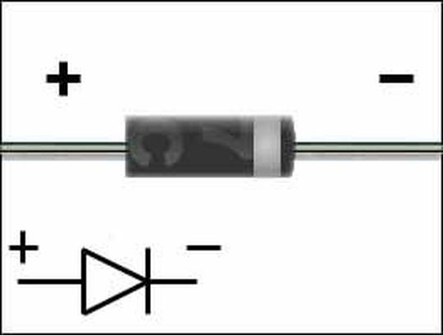

III) Caractéristiques constructeurs.
( voir document 1 ).
Elles sont données par le constructeur sous forme d’abréviations en lettres :

1) Les courants.
I_{F} : courant direct continu
I₀ : courant moyen à l’état passant
I_{FRM} : courant de pointe répétitif
I_{FSM} : courant de pointe de surcharge accidentelle
I_{R} : courant inverse continu
I_{RM} : courant inverse de crête

2) Les tensions.
V_{F} : tension directe continue
V_{FM} : tension directe de crête
V_{R} : tension inverse continue
V_{RM} : tension inverse de crête
V_{RRM} : tension inverse de pointe répétitive

IV) Choix d’une diode.
Il dépend principalement :
Si ces valeurs sont dépassées, cela entraîne la destruction par échauffement ( claquage ) de la jonction.
- de la configuration du montage incluant la diode
- du courant moyen dans la diode I_{F}
- du courant de pointe répétitif I_{FRM}
- de la tension inverse répétitive V_{RRM}

